PODALJŠANO BIVANJE 4.IN 5. RAZRED
Pripravila: Urška Razingar

- IZDELAVA ZAŠČITNE MASKE
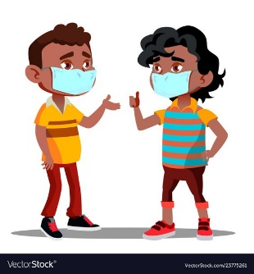

Zaščitnih mask v zadnjem času ni nikoli dovolj. Lahko si jo sešiješ kar sam brez šivalnega stroja. Potrebuješ blago, elastiko, šivanko, bucko, nit, ravnilo in nekaj za pisat. Ne pozabi, da moraš masko vsakič po uporabi oprati v pralnem stroju na 60 stopinj. Navodila za izdelavo najdeš na spodnji internetni povezavi.

https://www.youtube.com/watch?v=bjx882OVJec&feature=emb_logo

- NAPIHNIMO BALON (poskus)
Za poskus potrebuješ:
-plastenko ali steklenico(0,5L),
-lij,
-žlico,
-kis,
-sodo bikarbono,
-balon
Potek dela:
1. Najprej si pripravi vse potrebščine. Če nimaš sode bikarbone, lahko uporabiš tudi pecilni prašek, namesto balona pa gumijasto rokavico za enkratno uporabo.
2. Vzemi plastenko ali steklenico z večjim vratom.
3. v plastenko nalij kis, toliko da jo napolniš do polovice.
4. V balon nasuj eno žlico sode bikarbone.
5. Balon povezni na vrat plastenke in prah iz balona vsuj v tekočino v plastenki.

- SESTAVI PRAVLJICO

Bi se preizkusil kot pisatelj? Imaš občutek, da rabiš malo pomoči? Natisni, izreži in premešaj spodnje sličice ter z njihovo pomočjo sestavi svojo lastno pravljico. Naj ti uspe!

 | 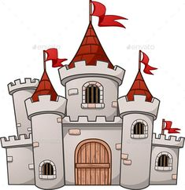
 | 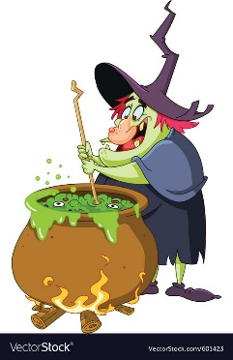 | 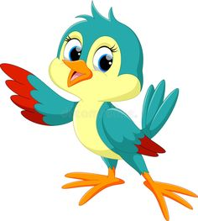
 |  | 